د افغانستان بانک
د پوليسیاست لوی آمریت

د پولي پړسوب میاشتینی راپور
په هېوادکې د قیمتونو کچې تغییراتو ته بشپړه کتنه

غبرګولی 1400

لړ لیک
پيژندنه ‌ب
مصرفي توکو د قیمتونو شاخص ‌ب
په هېواد کې د پېسود پړسوب کچې ته لنډه کتنه: ‌ب
مهم ټکي 1
د پیسوټولیز پړسوب دکلنۍ محاسبې پر بنسټغبرګولی میاشت کې بدلون ښکاره کوي. 2
(1) دخوراکي توکو شاخص دکلني بدلون پر بنسټ د ټیټ قیمتونوښکارندوی دی. 3
(2) غېرې خوراکي توکيکلني پړسوب دغبرګولی په میاشت کې زیاتوالی کړی دی 8
3.هستوي پړسوب 12

پيژندنه
د افغانستان بانک د قانون لومړي بند او دویمې مادې پر بنسټ، د افغانستان بانک بنسټیزه موخه په هېواد کې ،د قیمتونو ثبات ساتل دي ،چې له مخې د پېسوسو پړسوب کچه باید داسې ډول وساتل شي تر څو د خلکو اقتصادي پریکړې اغیزمنې نه کړي.
د افغانستان بانک ،د پېسوسیاستونو لوی آمریت ،په هېواد کې د پېسوسیاستونو د پلي کېدونکي ارګان په توګه ،د سمو او مناسبو پالیسو د جوړونې او اجراکونې دندې په غاړه لري. دا پالیسې باید د هیواد د اقتصادي ودې او د مالي ثبات په برخه کې مرسته وکړي .
په یو ټاکلي وخت کې ،د قیمتونو ټولیزې کچې لوړوالي ته د پیسو پړسوب وايي . د یادونې وړ ده د یو یا څو توکو د قیمتونو لوړوالي ته د پیسو پړسوب نه ویلکیږي .
د افغانستان بانک د پېسو سیاستونو لوی آمریت په هیواد کې د پېسود پړسوب کچې، د معلومولو لپاره د مصرفي توکو له شاخص څخه ګټه پورته کوي .د قیمتونو شاخص په يوه ټاکلې دوره کې د توکو اوچوپړتیاوو د قیمتونو د بدلون د اندازه کولو معیار ته ویل کيږي . چې دا معیار د بيلابیلو لارو څخه په ګټې اخیستنې سره محاسبه کيږي ځکه هره لارهد شاخص په ځانګړو برخو کې بدلونونه څرګندوي.
د پېسو سياستونو لوی آمریت په هېواد کې د قیمتونو کچه وخت ناوخت تر څيړنې لاندې نیسي تر څو د قیمتونو ناغوښتونکې حالت د هیواد په اقتصادي حالت ناوړه اغیز رامینځته نه کړي او د یادونې وړ ده چې د قیمتونو په کچه کې تېز تغیرات د هېواد په اقتصادي ودې ناوړه اغیزه لري نو له دې کبله د پېسو سیاستونو لوی آمریت دا ژمنه کوي په هېواد کې به سمې او مناسبې پېسوپالیسۍ جوړياو پلې کړي . د افغانستان بانک د پېسو سیاستونو لوی آمریت دا هڅه کوي چې په هيواد د پیسو د پړسوب کچه د یو عدد په کچه وساتي ،چې په دې ډول د هېواد اقتصادي ودې ترلاسه کولو کې مرسته وکړي.

مصرفي توکو د قیمتونو شاخص
د مصرفي توکو د قیمتونو شاخص په هېوادکې د کورنۍ لګښتنو د اندازه کولو تر ټول مهم او ټولیز معیار ګڼل کيږي دا په داسې حال کې ده چې په نړۍ کې د قیمتونو د بدلون د اندازه کولو لپاره له نورو معيارونو څخه ګټه پورته کيږي خو د مصرفي توکو د قیمتونو شاخص یو بشپړ او مهم شاخص دی او د قیمتونو د کچې د اندازه کولو لپاره د يو مهم شاخص په توګه منل شوی دی .
د احصايې او معلوماتو ملي اداره ،چې په هېواد کې د مصرفي توکو د قیمتونو د شاخص د ترتیب دنده په غاړه لري په دې وروستیو وختونو کې یو شمیر مهم بدلونونه رامینځته کړي دي .چې د دې بدلونونو له مخې د سروې ګانو سیمه له لسو ولایتونو څخه تر شلو ولایتونو پورې پراختیا موندلی ده او همدا رنګه د ونډو په برخه کې هم یو څه بدلون رامینځته شوی دی . د دې تر څنګ په دې څيړنه کې بنسټ کال یا اساس کال هم بدلون موندلی دی چې د زیږدیز کال2011 د مارچ میاشتې څخه 2015 د اپریل میاشت ته بدل شوی دی . چې دا بدلونونه د پوښښ سیمه ډیروي اود یو ټولیز او ښه انځور څرګندونه کوي .په تیریو وختونو کې د خوراکي توکو ونډه په ټولیز شاخص کې 52 سلنه وه خو اوسمهال بیا 48 سلنې ته راټیټه شوې او د غیرېمصرفي توکو ونډه په تیر وخت کې 48 سلنه وه چې اوسمهال 52 سلني ته لوړه شوې ده .چې دا بدلونونه د کورنیو مصرفي توکو په سيستم کې د پام وړ بدلون څرګندوي .دا معلوموي چې د غیرې خوارکي توکو ارزښت تر خوراکي توکو لوړ دی .
د هر توکي ونډه ،د هماغه توکي ونډه د مصرفي توکو په کڅوړه کې څرګندوي چې د ترلاسه کولو لپاره یې مصرفول انعکاسوي . د یو توکي ونډې ډیرښت په هماغه کڅوړه کې د نورو سره پرتله کوي په نوي شاخص کې د غوښې ،غوړیو،وچه او تازه میوو،مصاله جاتو ،د کور سامانونه،درملنه ،اړیکې،اطلاعات اوفرهنګ،هوټلونو برخه زیاته شوې ده دا په داسې حال کې چې د غلو او دانو ،شیدی،پنیر د چر ګانو هګۍ،سابه،خواږه،تنباکو ،جونګړه،ښوونه او روزنه ،ټرانسپورت اود متفرقه برخه کم شوی ده .

په هېواد کې د پېسود پړسوب کچې ته لنډه کتنه:
کله چې مونږ د پېسو پړسوب اوږد مهاله بدلون په نظر کې ونیسوو، د پيسو پړسوب اړوند زماني توقعات ښاييمثبت او د افغانستان بانک له خوا د کابو کولو وړ وي او دا په هغه صورت کې شونې ده چې پالیسي او پلانونه په داسې ډول طرحه شي چې د عرضې او تقاضاترمنځ خلا او همدارنګه د کورنیو بازارونوتکيه په وارداتي توکو راکمولو لپاره ګټورې وي. اوسمهال افغانستان کې ګڼ شمیر عوامل وجود لري چې د پېسوپړسوب لپاره موثر او د پېسو پړسوب په بدلون کې مهم رول لوبوي. له هغو عواملو څخه یو تر ټولو مهم عامل چې د افغانستان د پیسوپړسوب لپاره موثر دی، بهرنۍ عامل دی لکه د لویو سوداګریزو شرکاو، د پېسو پړسوب په کچه کېتغیرات چې د هغه له ډلې څخه د پاکستان او ایران نومونه یادولی شو ځکه افغانستان د خپلي اړتیا زیاته برخه له دغو هېوادونو څخه پوره کوي او کورني بازارونه د دغو هېوادونو له وارداتي توکو څخه ډک دي
د کورنیو تولیداتو ټيټه کچه، راکړو ورکړو کې له امریکایې ډالرو څخه استفاده، په هېواد کې د منظم ټرانسپورټی سیستم نشتون، له ګاونډیو هېوادونو سره سوادګریزې او ترانزیتي ستونزې، بازار کې د بشپړ سيالۍ نشتون(انحصار)، اقتصادي او سیاسي ثبات نشتوالی او د راتلونکې په اړه اندیښنې او بی باوري هغه عوامل دي چې زمونږ هېواد کې د قیمتونو د بدلولونو او نوساناتو لامل ګرځي. له دې ستونزو سره سره، د افغانستان بانک د پېسو سیاست عمومي آمریت په دې واکمن دی چې په هیواد کی د پيسو د پړسوب کچه تر خپل واک لاندې ونیسي .چې له یو رقمي عدد څخه لوړنشي.

مهم ټکي
- 1400لیږدیز کال دغبرگولی په میاشت کې ټولیز پړسوب کموالی موندلی دی. د مصرفي توکو قیمتونه د کلني محاسبې پربنسټ 6.36سلنې تر 1.56سلنې پورې کموالي څرګندوي .داکموالید خوراکی توکيشاخص دقیمتونو د کموالي له امله منځ ته را غلی دی.حال دا چې غیر خوراکي توکو شاخص 3.63سلنې پوری زیاتوالي موندلی دي .
- د خوراکي توکي شاخص قیمت د 1399 کال غبرګولی میاشت کېله 12.88سلنې تر0.37-سلنی پورې کمواليښکاره کوي.
- او په ورته مها ل کې د غیرې خوراکي توکوبیه د 1399 لمریز لیږد یزکال د غبر ګولیپه میاشت له 0.13سلنې نه تر 3.63سلنه کې د 1400 کال غبرگولی میاشت کې زیاتوالي څرګندوي .
- د غیرې خوراکي توکو شاخص دغبرگولیپهمیاشتکې د زیاتوالی لامل (دتنباکو ،کور ،د کور سامانونه ،ترانسپورت ،مخابرات ،اطلاعات او معلومات ،ښوونه او روزنه ) برخې دبیې زیاتوالی دې.چي د غیرې خوراکي توکو شاخص یی تر اغیزې لاندې نیولی دی .
- د هستې( خالص) انفلاسیون (۳۰% Trimmed Mean) هم دغبرګولیپه میاشت کېبدلون څرګندوي. خلاصه شوی اوسط یو مهم معیار دهستې( خالص)تورم ګڼل کېږي. چې 5.99سلنې تر 2.21 سلنېپورې کمواليموندلی دی.

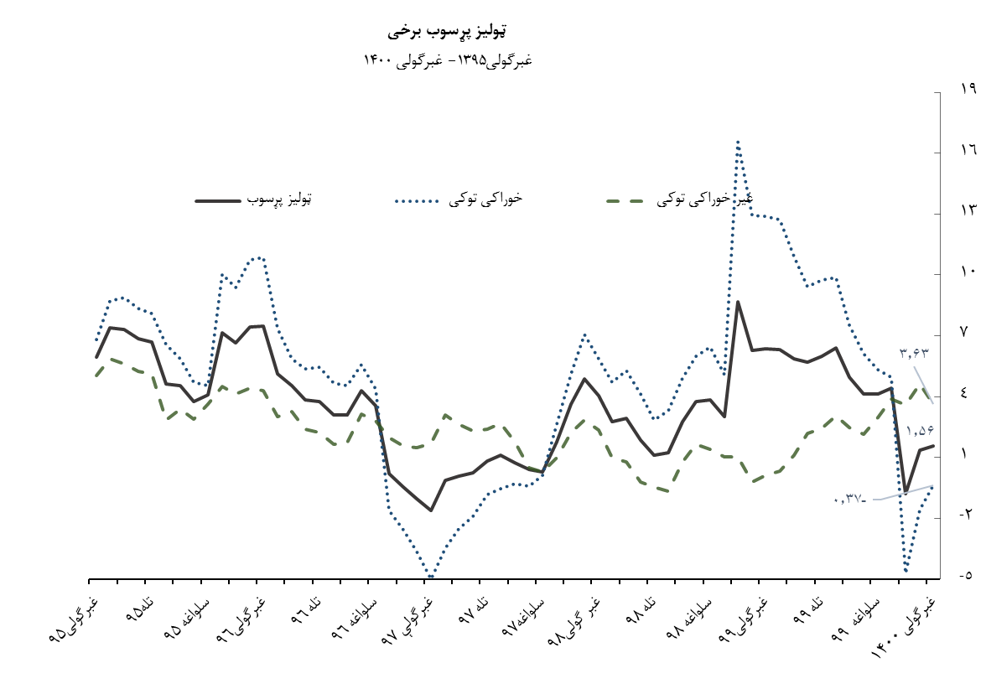

- جدول : د پېسو پړسوب د هیواد په کچه
 |  |  | کلنی بدلون |  |  | توکي
غبرګولی | غویی | وری | کب | سلواغه | مرغومی
1.56 | 1.35 | 0.80- | 4.42 | 4.13 | 4.11 | ټولیز پړسوب
0.37- | 1.60- | 4.73- | 4.96 | 5.32 | 6.10 | خوراکي او غیرې الکولي څښاک
3.63 | 4.60 | 3.60 | 3.88 | 2.95 | 2.16 | غیرې خوراکې توکي،تنباکواو چوپړتیاوی
 |  |  |  |  |  | دکابل شاخص
4.36 | 5.30 | 0.39- | 4.98 | 3.42 | 3.41 | ټولیزپیسو پړسوب
5.82 | 4.76 | 7.36- | 3.96 | 1.73 | 2.62 | خوراکي توکياو غیر الوکلي څښاک
3.36 | 5.69 | 4.94 | 5.66 | 4.56 | 3.95 | غیرې خوراکي توکي ،تنباکو او چوپړتیاوې
سر چینه: د احصائیه او معلوماتو ملی اداره /دافغانستان بانک

د پیسو ټولیز پړسوبدکلنۍ محاسبې پر بنسټ غبرګولیمیاشت کې بدلون ښکاره کوي.
د پېسو ټولیز پړسوب کچه د 1400لمریز لیږدیز کال دکلنيبدلونونو پر بنسټ دغبرګولیپه میاشت کې کمواليکړی دی. دمصرفي توکو ټولیزپیسو پړسوب له 6.36سلنې1.56سلنې پورې بدلونڅرګندوي. داکمواليدخوراکي توکو دقیمتونو کموالينه سرچېنه اخیستې ده، چې ټولیز شاخص یې تر اغېزیلاندې نیولی دی.

(1) دخوراکي توکوشاخص دکلني بدلون پر بنسټ د ټیټ قیمتونو ښکارندوی دی.
د احصائې او معلو ماتو ملي ادارې د وروستیو ارقامو د لاس ته راوړلو پر اساس دکلني محاسبې پر بنسټ د خوراکي توکو قیمت له 12.88سلنېنه 0.37-سلنې پورې کمواليڅرګندوي .دا کموالي د خوراکي توکو دفرعي اجزاوو کې لکه غله او دانه ،غوښه ، شیدۍ پنیر او هګۍ ،غوړي ، وچې او تازه میوې ،سابه خواږه او مصاله جاتو او غیر الکولی څښاک قیمتونو د کمښت له امله رامینځته شوي دي .

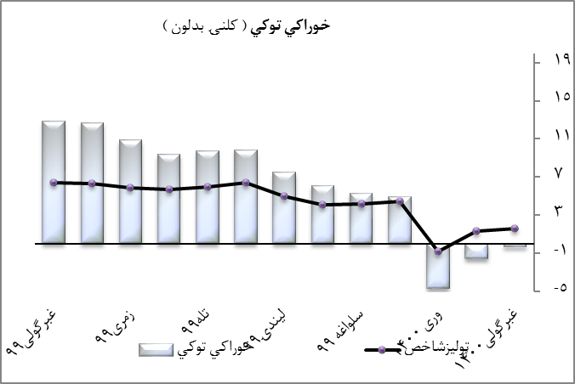

غبرګولی 1400 | غویی 1400 | وری1400 | کب1399 | سلواغه1399 | مرغومی1399 | ونډه (٪) | توکي
0.37- | 1.60- | 4.73- | 4.96 | 5.32 | 6.10 | 47.78 | خوراکي توکو پړسوب او غیرې الکولي څښاک
4.93- | 3.70- | 2.04- | 8.96 | 8.92 | 8.69 | 14.61 | ډوډي اوړه غلې دانې
5.03 | 6.52 | 7.48 | 9.17 | 8.86 | 9.76 | 7.50 | غوښه
2.42- | 2.78- | 0.69 | 3.51 | 3.33 | 5.95 | 4.70 | لبنیات(شیدۍ،پنیر،هګۍ)
15.80 | 13.72 | 15.87 | 18.78 | 16.16 | 14.87 | 4.58 | غوړي
3.63 | 0.36 | 8.87- | 0.27- | 1.65 | 2.64 | 4.98 | وچه او تازه میوه
9.68- | 16.55- | 30.91- | 9.69- | 6.78- | 3.73- | 6.01 | سابه
2.44 | 3.19 | 3.69 | 7.08 | 6.25 | 5.60 | 2.74 | خواږه
12.75- | 14.93- | 21.35- | 9.10- | 6.85- | 5.02- | 1.29 | مصاله
2.22 | 1.75 | 2.36 | 2.14 | 2.17 | 3.05 | 1.36 | غیرې الکولي څښاک
سر چینه: د احصائیه او معلوماتو ملی اداره /دافغانستان بانک

دکلني محاسبې پر بنسټ دغویی په میاشت کې د غلې دانېقیمتونو کمواليکړی دی
ډوډۍ، اوړه او غلې دانې چې ټولیز پړسوب کې 14.61سلنه ونډه لري ،د کلني محاسبې پر بنسټد1399 کال غبرګولی په میاشت کې له 15.78سلنې نه تر 4.93- سلنې پورېد 1400 کال دغبرګولیپه میاشت کې کموالي موندلي دی.څرنګه چې معلومه ده افغانستان یو وارداتی هیواد دی ،
د تیر کال غبرګولی میاشت کې د کرونا وایروس د خپریدو لو مخنیوي وجې نه د بندرونو بندیدو لپاره د بندیزونو وضع کول ، کو م چې په هیواد کې د توکو او خدماتو په وارداتو او صادراتو باندې منفي اغیزه وکړه ، مګر له نیکه مرغه د 1400 کال د غبروګلي په میاشت کې د وارد شوی بندیزونو لری کولو سره ددې شاخص بیه هم کموالي وموند .

د خوراکي توکو یوه مهمه برخه هم دغوښه شاخص دی . چې په ټولیز شاخص کې 7.50سلنه ونډه لري . د دې برخې شاخص د کلني محاسبې پر بنسټ د 1399 کالغبرګولی میاشت نه له 12.49سلنه کېتر 5.03سلنې پورې د 1400 کال غبرګولیپه میاشت کې کمشوی دی.تیر کال په ورته میاشت کې د وارداتو بندیل او په هیواد کې د چرګانو فارمونو د فعالیت کمیدل او د ترانسپورتی محدویتونو او داسی نور ستونزی چې د کرونا وبا د خپریدلو له امله هیواد کې رامنځ ته شوی وو ددې لامل ګرځیدلی وو چې ددې برخې شاخص تر اغیزې لاندی و نیول شی،چی د 1400 لمریز کال په هیوا دکې د چرګانو او کبانو فارمونو کې زیاتوالي ، د بیلګې په توګه فاریاب په ولایت کې دچرګانو فارمونو زیاتوالی چې په کورني بازار کې د زیاتې ورکړې لامل ګرځیدلي او همدا راز د ګاونډیو هیوادونو څخه د چرګانو وارداتپیل ،او همدا راز د تیر کال په پرتله د وضع شوی محدودیتونو کمیدل هغه لاملونه دې چې ددې شاخص بیه کموالی ومومی .

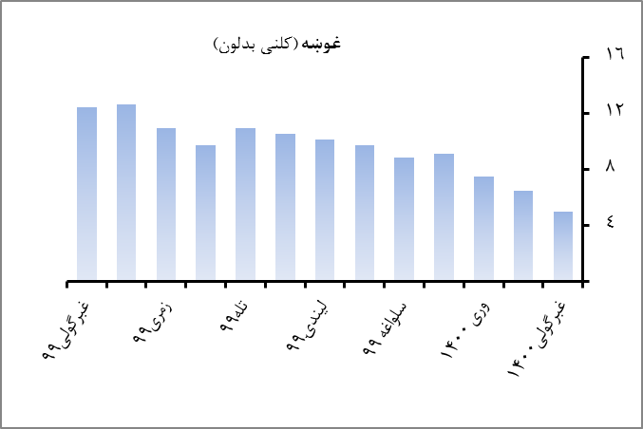

د کلني محاسبې پر بنسټ دلبنیاتو :(شیدې،پنیراو دچرګانو دهګۍ)قیمت چې دمصرفې توکوټولیز شاخص 4.70سلنه جوړوي د کلني محاسبې پر بنسټ د1399 کال غبرګولی میاشت کې 3.58سلنه کې تر 2.42-سلنې پورې د1400 کالد څیړنې په موده کېکمواليموندلی دی .

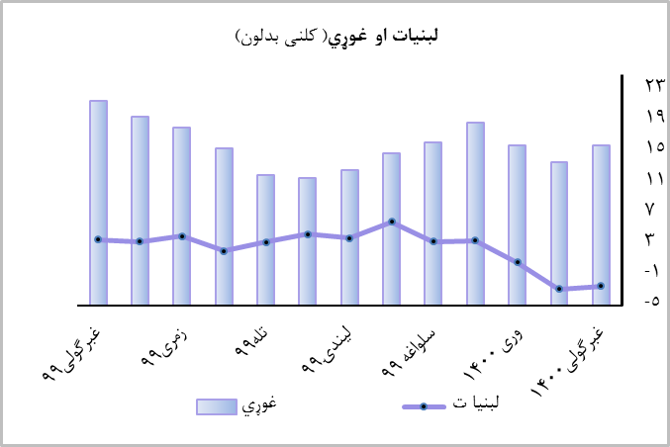

د خوراکي توکو یوه مهمه برخه هم دغوړيو شاخص دی . چې په ټولیز شاخص کې 4.58 سلنه ونډه لري . د دې برخې شاخص د کلني محاسبې پر بنسټ د1399 کال غبرګولیمیاشت نه له 21.62سلنه کېتر 15.80سلنې پورې د1400 کال غبرګولیپه میاشت کې کمشوی دی.

د وچې او تازه میوېشاخص چې په ټولیز شاخص کې4.98 سلنه ونډه لري.دکلنی محاسبې پر بنسټ 1400 کال غبرګولی میاشت کې 3.63سلنې ته رسیدلي دي،حال دا چې دا رقم تیر کال د غبرګولی په میاشت کې 10.88سلنه سنجش شوی وو . ددې شاخص نرخ کمولو اصلي دلیلونه په هیواد کې دشفتالوانو د حاصلاتو زیاتوالي کنر ولایت کې ،د هنداونو او خټکیو د پام وړ زیاتوالي دهلمند تخار او کندز و لایتونو کې دی ، چې کورنې بازار کې ورکړه یې زیاته کړي دی .او ددې شاخص بیه یې کمه کړی دی.

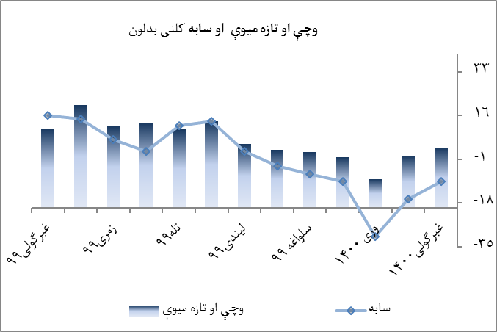

دسابو قیمت هم د1400 کال غبرګولی په میاشت کې ډیر زیات بدلون موندلي دی . دا برخه په ټولیز شاخص کې6.01سلنه (ونډه) لري.
او کولای شي هر بدلون په دې برخه کې د پیسو ټولیز پړسوب تر اغیزې لاندې ونیسی .ددې برخې قیمت د کلنۍمحاسبې پر بنسټ د1399 کال غبرګولی میاشت کې له16.15سلنېتر 9.68-سلنې پورې د1400 کال غبرګولی په میاشت کې کموالی موندلی دی.ددې شاخص کموالی په هیواد کې د تیر کال په پرتله د وضع شوي ترانسپورتي محدویتونو کمیدل دې چې د کرونا وبا له امله منځ ته راغلی وو .ددې لامل و ګرځید چې د روان کال غبرګولی میاشت کې ددې شاخص بیه ټیټه شي .

خواږه چې په عمومي شاخص کې4 2.7 سلنه ونډه لري ،له3.59 سلنېتر2.44سلنې پورې د1400 کال غبرګولیپه میاشت کېکمواليکړی دی.
او همدا رازپه هیواد کې د بیلګې په توګه د هلمند کې د شاتو د تولید زیاتوالي دی چې ددې لامل ګرځیدلي دې چې په هیواد کې د خواږو بیه تر اغیزې لاندې ونیسې .

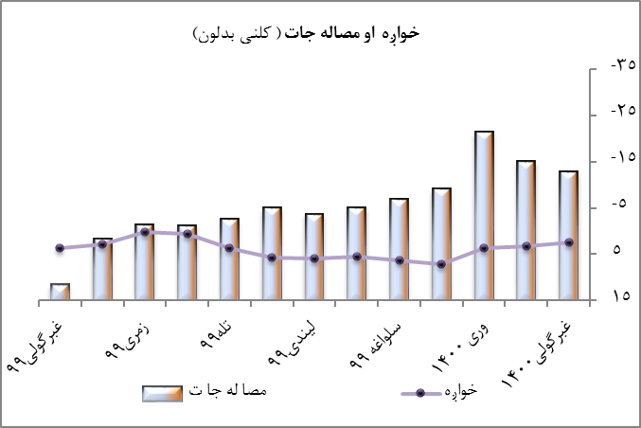

د څیړنې په دوره کې د مصاله جاتو قیمت هم د کلني محاسبې پر بنسټ کموالیښکاره کوي،چې دکلني محاسبې پر بنسټ له 11.57سلنېتر12.75-سلنې پورېکم شوی دی.
غیرېالکولی مشروبات قیمت دکلنيمحاسبې پر اساس د تیر کال یاد شوی میاشت په پرتله له 4.08سلنېتر 2.22سلنې پورېکموالیکړی دی.
لکه چې معلومه ده د غیرالکولی مشروباتو تولید پروسې کې یو له خامو توکو څخه خواږه دي ، نو د خواږو د نرخ کموالي سره د غیر الکولی مشروباتو نرخ هم ټیټوالی موندلي دی.

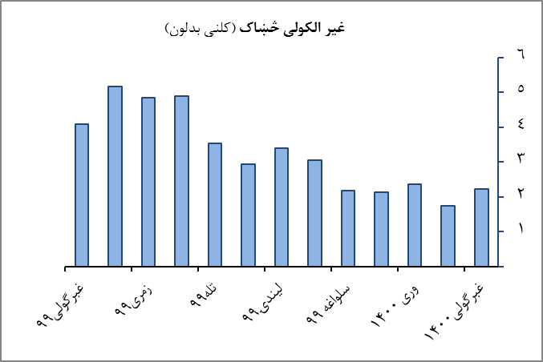

غبرګولی 1400 | غویی1400 | وری1400 | کب1399 | سلواغه 1399 | مرغومی 1399 | ونډه (٪) | توکي
3.63 | 4.60 | 3.60 | 3.88 | 2.95 | 2.16 | 52.22 | غیرې خوراکي توکي تنباکو او چوپړتیاوې
4.34 | 4.65 | 4.73 | 5.50 | 5.35 | 4.97 | 0.32 | سګرت او تنباکو
6.53 | 6.01 | 6.72 | 6.16 | 5.51 | 6.93 | 4.56 | جامې
2.99 | 4.78 | 2.53 | 2.51 | 2.16 | 0.28- | 19.10 | استوګن ځای
5.96 | 5.40 | 6.13 | 6.62 | 5.40 | 6.08 | 11.93 | دکور سامانونه
0.76- | 3.18 | 4.14 | 5.35 | 5.73 | 6.08 | 6.23 | روغتیا
6.51 | 5.08 | 2.07- | 2.42- | 8.34- | 11.81- | 4.32 | ترانسپورت
0.03- | 0.38 | 0.54 | 0.76 | 0.68- | 0.66- | 1.69 | مخابرات
0.18- | 0.78 | 0.78 | 1.90 | 0.58 | 1.30 | 1.14 | اطلاعات و فرهنگ
5.65 | 6.27 | 6.13 | 5.02 | 5.08 | 5.48 | 0.36 | ښوونه او روزنه
0.36 | 0.18 | 0.06- | 0.30 | 0.39- | 0.14- | 1.13 | هوټل او رستورانت
1.72 | 4.62 | 4.14 | 6.35 | 8.38 | 9.05 | 1.43 | متفرقه
سر چینه: د احصائیه او معلوماتو ملی اداره /دافغانستان بانک

(2) غېرې خوراکي توکيکلنيپړسوب دغبرګولی په میاشت کې زیاتوالی کړی دی
غېرې خوراکيتوکو شاخص چې دټولیز شاخص 52.2سلنه جوړويد1400لمریز لیږدیز کال د غبرګولیپه میاشتکې زیاتوالی موندلی دی او 3.63سلنېته رسیدلی دی حال دا چې دا رقم په تېر کال ورته میاشت کې 0.13سلنه سنجش شوی وو. او ددې زیاتوالیاصلی لاملتبناکو ،کور ، د کور سامانونه،ترانسپورت، ښوونه او روزنه د شاخصونو دبیېزیاتیدل ګڼل کېږي.

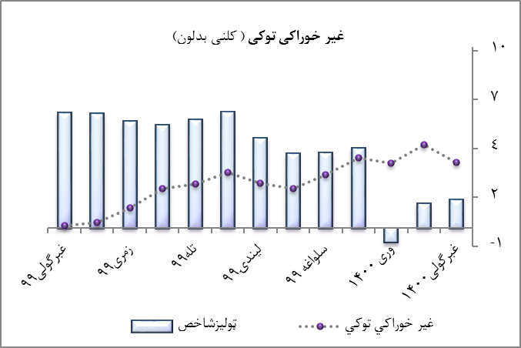

تنباکوچې په عمومي کڅوړه کې 0.32 سلنه ونډه لریدکلنيمحاسبې پر اساس له 1.40سلنېتر 4.34سلنې پورېزیاتوالیکړی دی.

.
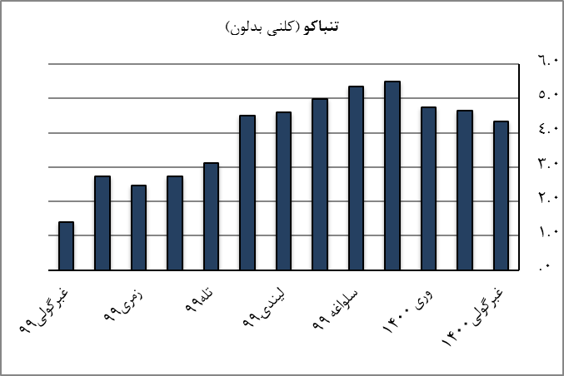

دجامو دشاخص چې دټولیز شاخص کې 4.56 سلنه ونډه لري له 7.54سلنه کې د 1399 کال دغبرګولی میاشت تر 6.53سلنې پورې د1400 کال دغبرګولی پهمیاشت کې کمواليکړي دی.د دی شاخص دبیی زیاتوالی د تیر کال ورته میاشت کې د کوچنۍ اختر لپاره د جامو د غوښتنې زیاتوالی ګڼل کیږی .

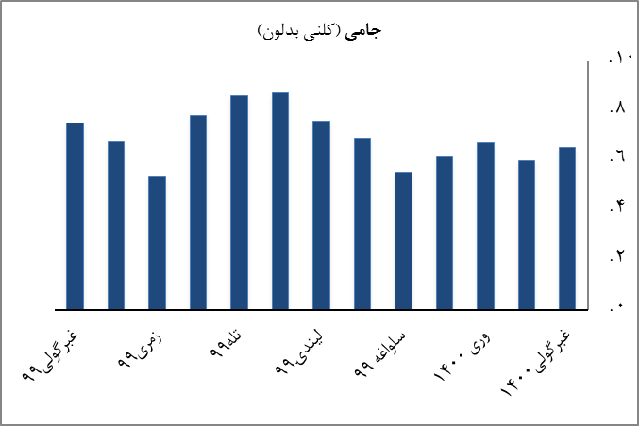

کور،اوبو ،بریښنااو ګاز 19.10 سلنه په ټولیز شاخص کې ونډه لري ، دکلنيمحاسبې پر بنسټ له.4.02- سلنېتر2.99سلنې پورې د 1400کال دغبرګولی پهمیاشت کېزیاتوالی ښکاره کوي.
ددې شاخص د نرخونو زیاتوالی لامل په نړیوال بازار کې طبعي ګاز99 سلنه کې زیاتوالي همدا رنګه دڅیړنې په موده کې په هیواد کې د برښنا شرکت له خوا د برښنا نرخ زیاتوالي هغه لاملونه دې چې دديې شاخص بیه یې تر اغیزې لاندی نیولې دی او قیمت یې لوړ شوي دي.

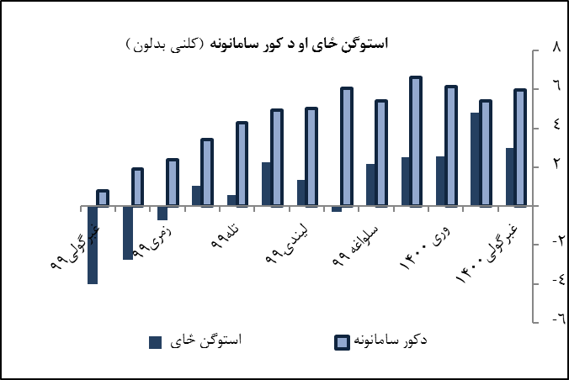

دکور سامانونه چې11.93 سلنه په ټولیز شاخص کې ونډه لري 1399 کال غبرګولی میاشت کې له 0.78سلنېتر5.96سلنېپورې1400 کال دغبرګولیپه میاشت کی زیاتوالیموندلی دی .
ددې شاخص نرخ کمیدلو اصلي مرسته کونکي په نړیوال بازار کې د پنبې او وړۍ بیه په ترتیب سره 39.63 او 46.08 سلنه کې زیاتوالی ګڼل کیږي

روغتیاشاخص چې په ټولیز پړسوب کې 6.23 سلنه ونډه لري، دکلني محاسبې پر بنسټ د روان کال دغبرګولیپه میاشت کې تر0.76-سلنې پورې کم شوی ده، حال دا چې دا رقم په تېرکال ورته میاشت کې8.86سلنه ثبت شوې وه
ددې شاخص د نرخ کمیدلو لامل د څو میاشتو نه را پديخوا په هیواد کې ددرملو غیر قانوني واردات ګڼل کیږي.
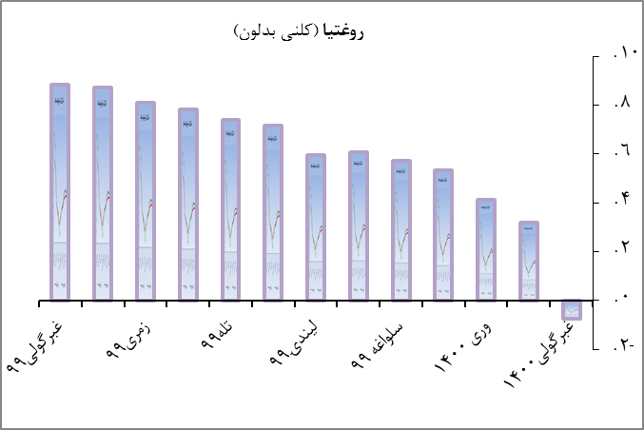

ترانسپورت چې دټولیز شاخص 4.32 سلنه جوړوي .دکلني محاسبې پر بنسټ د روان کال دغبرګولی په میاشت کې د تیر کال ورته میاشت په پرتله له 10.44- سلنې تر 6.51سلنې پورې زیاتوالی موندلی دی.
ددې برخې د نرخ زیاتوالي اصلي لامل په نړیوال بازار نرخونه پوری تړاو لري ، د 2021 کال دغبرګولی میاشت په جریان کې د پټرولو او اومه تیلو بیه په ترتیب سره 93 سلنه او 81 سلنې ته لوړه شوې .داځکه چې د کرونا اوبا یا ناروغې پرمهال د یو کال محدودیتونو نه وروسته خوځښت یا مسافروتونو ته غوښتنه لوړه شوه او ددې لامل وګرځید چې ددې برخې شاخص بیه جګوالی ومومې .
.
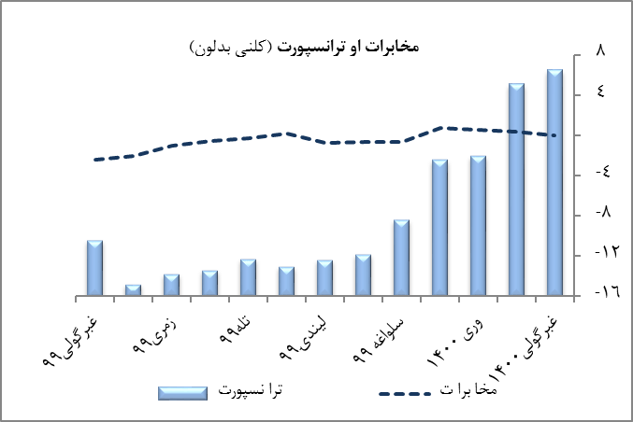

دمخابراتوشاخص په ټولیز شاخص کې 1.69 سلنه ونډه لري د کلنيمحاسبې پر اساس د مخابراتو قیمتتر 0.03-سلنې پورېبدلون ښکاره کوي . حال دا چې دا رقم په تېرکال ورته میاشت کې 2.40-سلنه سنجش شوی وو.

او همدا رنګه اطلاعات او فرهنګ چې 1.14 سلنه په ټولیز شاخص کې ونډه لري ،ددې ښکارندوی دي چې په ټولیز شاخص باندې ډیر لږ اغیزه لری.او د دې شاخصقیمت د کلني محاسبې پر اساس له 3.15سلنه کې 0.18-سلنې ته بدلون موندلی دی،

د ښوونې او روزنې شاخص د کلني محاسبې پر بنسټ چې له 0.83سلنهد1399 کال غبرګولیپه میاشت کې تر 5.65سلنه پورې د څیړنې په دوره کېزیاتوالیکړی دی

د رستورانټ او هوټل شاخصبیه له 0.97سلنې تر0.36سلنې پورې د روان کال د غبرګولیمیاشت کې کمواليکړی دی.ددې شاخص د بیې کموالی اصلی دلیلدڅیړنې په موده کې دخوراکي توکو په ځانګړي ډول د غلې دانې ، غوښه ،غوړیو ، شیدۍ ، پنیر او هګیو ، وچې او تازه میوې ،سبزیجاتو ، او خواږه او مصاله جاتو او غیر الوکلي څښاک بیې کې کموالي ګڼل کیږي .

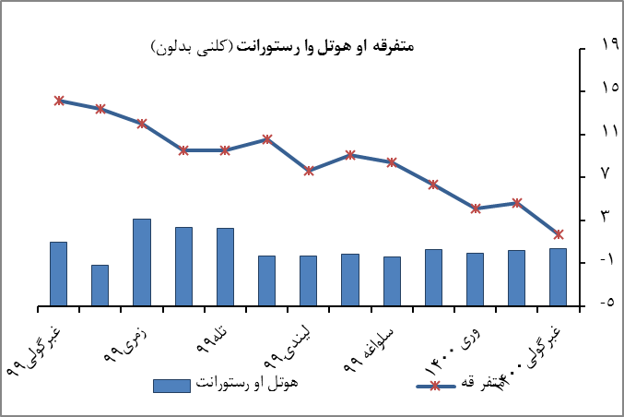

او همدا راز د متفرقه برخې شاخص په روان کال کې له 14.17سلنې تر1.72سلنې پورې1400 کالدغبرګولیپه میاشت کېکمواليکړی دی.

3.هستوي پړسوب
په هېواد کې د هستې انفلاسیون کچه د د افغانستان بانک د پالیسو اغیزمنتیا د قیمتونو ټولیزې کچې باندې د کنترول ښکارندويي کوي. د دې معیار پربنسټ، د انفلاسیون د کچه بدلونونه چې غیر عادي عوامل لري او د کنترول نه هم بهر دي، په شاخص کې په پام کې نه نیول کېږي د انفلاسیون دکچی زیاته برخه د فصلي بدلونونو او کله ناکله د غیرې عادي پیښو له امله اغیزمن کيږي. استفاده کيږي. په دغه کړنلاره کې هغه اجزاوی چې په غېر عادي توګه قیمتیې بدلون مومي په شاخص کې ترنظر لاندې نه نیول کيږي تر څو پورېپه ټولیز شاخص باندې یې د اغیزې نه مخنیوی وشي .
د هستې انفلاسیون د معلومولو له معیارونو څخه یو یې هم د اوسط لنډیز (30% Trimmed Mean) دی. دغه معیار یو مشخصه برخه په نظر کې نیسي او د ساده لنډیز شاخص په اساس وروسته له نظر لاندې اجزاوېتر لرې کولو وروسته محاسبه کېږي .د دې معیار په اساس پیسو پړسوب د1400لمریز لیږدیز کال دغبرګولی میاشت کې تر2.21سلنې پوری کمشوی دی. جې دا رقم دتیر کال په ورته میاشت کي5.99 سلنه کې سنجش شوی وو .
او همدا راز به غیردخوراکي او غیرې الکولي څښاک او ترانسپورتڅخه دپیسو پړسوب دروانې مودې په لړ کې3.40 سلنه کې زیاته شوی دی.تیر کال دغبرګولی په میاشت کې دا رقم 1.10 سلنه کې محاسبه شوي وو .
بل معیار د هستې تورم عبارت دی لهلګښتي توکو شاخص بې د ډوډۍ ،غوړي او ترانسپورتڅخه . چې پیسو پړسوب د دې معیار په اساس 1.78سلنې ته دغبرګولیپه میاشت کې رسیدلی دی حال دا چې دا رقم په تېرکال ورته میاشت کې4.61سلنه سنجش شوی وو.
دلګښتي توکو شاخص بې د کور او ترانسپورت نه په روانه موده کې له 9.68 نه تر 1.05 سلنه کې بدلون موندلي دی.
بل معیار د هستې انفلاسیون به غیر لهخوراکي توکي او غیر الکولی څښاک کچه له 0.13سلنه تر3.63 سلنې ته رسیدلي دی.
او همدا رازد لګښتي توکو د انفلاسیون بیه غیرېترانسپورتغبرګولی په میاشت کې له 7.11سلنې نه 1.37سلنې ته د روان کال غبرګولی میاشت کې رسیدلی دي.

غبرګولی  1400 | غویی  1400 | وری  ۱۴۰۰ | کب  ۱۳۹۹ | سلواغه 1399 | مرغومی 1399 | شاخصونه
2.21 | 2.68 | 2.26 | 3.78 | 3.61 | 3.98 | د هستې انفلاسیون اوسط لنډیز (30% Trimmed Mean
3.40 | 4.56 | 4.09 | 4.42 | 3.94 | 3.40 | د هستېانفلاسیون به غیر دخوراکي توکي او غیر الکولی څښاک ترانسپورت
1.78 | 1.45 | 1.46- | 3.05 | 3.14 | 3.43 | د هستې انفلاسیون په غیر د ډوډی غله غوړی او ترانسپورت
1.05 | 0.50 | 1.41- | 5.18 | 5.20 | 5.94 | د هستې انفلاسیون به غیر د استوګن ځای او ترانسپورت
1.37 | 1.21 | 0.75- | 4.71 | 4.65 | 4.79 | د هستې انفلاسیون به غیرترانسپورت
3.63 | 4.60 | 3.60 | 3.88 | 2.95 | 2.16 | د هستې انفلاسیون به غیر دخوراکي توکي او غیر الکولی څښاک
سر چینه: د احصائیه او معلوماتو ملی اداره /دافغانستان بانک

